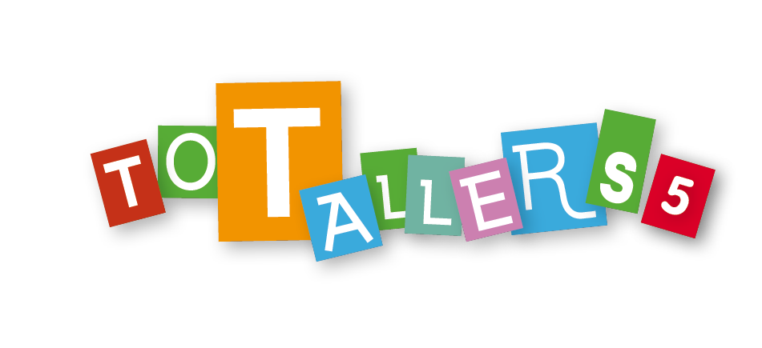
Programació TOT TALLERS LLENGUA CATALANA 5

En cada quadern es proposen 30 tallers curriculars, sistemàtics (un per a cada setmana del curs, aproximadament), per treballar processos de construcció de coneixement pas a pas que permeten als nens i les nenes guanyar autonomia.
Es proposa un itinerari suggerit, alternant-ne els diferents tipus, però podeu combinar-los segons les necessitats de la vostra classe.
Els tallers treballen i permeten avaluar diferents grups de competències relacionades amb l’àrea de Llengua catalana i literatura.

Hi ha tallers de diferents tipus marcats amb colors diferents:

Escoltem i parlem!

Tallers per treballar les competències associades a la comprensió i l’expressió dels textos orals. Permeten avaluar aquestes competències específiques:

CE2 Comprendre i interpretar textos orals i multimodals i identificar-ne el sentit general i la informació més rellevant.

CE3 Produir textos orals i multimodals amb coherència, claredat i el registre adequats.

CE9 Reflexionar de forma guiada sobre el llenguatge i reconèixer i usar els repertoris lingüístics personals, a partir de processos de comprensió i producció de textos orals i escrits, utilitzant la terminologia elemental adequada.

Llegim i comprenem!

Tallers per treballar les competències associades a la comprensió dels textos escrits i a la cerca, el tractament i la interpretació de la informació. Permeten avaluar aquestes competències específiques:

CE4 Comprendre i interpretar textos escrits i multimodals, reconeixent-ne el sentit global, les idees principals i la informació implícita i explícita.

CE6 Cercar, seleccionar i contrastar informació procedent de diverses fonts, de forma planificada i de manera progressivament autònoma, i avaluar-ne la fiabilitat.

Escrivim cada cop millor!

Tallers per treballar les competències associades a la composició i la redacció de diferents tipus de textos escrits, atenent tant el procés d’expressió com el producte. Permeten avaluar aquestes competències específiques:

CE5 Produir textos escrits i multimodals, amb adequació, coherència i cohesió, i aplicant estratègies elementals de planificació, redacció, revisió, correcció i edició, amb regulació dels iguals i autoregulació progressivament autònoma i d’acord amb les convencions pròpies del gènere discursiu triat.

CE9 Reflexionar de forma guiada sobre el llenguatge i reconèixer i usar els repertoris lingüístics personals, a partir de processos de comprensió i producció de textos orals i escrits, utilitzant la terminologia elemental adequada.

Ens agrada llegir!

Tallers relacionats amb l’educació literària, que afavoreixen el treball de les competències específiques següents:

CE7 Seleccionar i llegir de manera autònoma obres diverses com a font de plaer i coneixement, configurar un itinerari lector i compartir experiències de lectura.

CE8 Llegir, interpretar i analitzar obres o fragments literaris adequats, establir relacions entre ells i identificar el gènere literari i les seves convencions fonamentals.

Coneixem les llengües i les cultures!

Tallers per treballar la diversitat lingüística i cultural del nostre entorn i el reconeixement i la valoració de la diversitat. Permeten avaluar aquesta competència específica:

CE1 Prendre consciència de la diversitat lingüística i cultural a partir del reconeixement de les llengües de l'alumnat i la realitat plurilingüe i pluricultural.

I, en tots els tallers, es pot treballar un enfocament comunicatiu de la llengua que permeti resoldre problemes, fer pràctiques comunicatives diverses i avaluar aquesta competència específica:

CE10 Posar les pròpies pràctiques comunicatives al servei de la convivència democràtica, la resolució dialogada dels conflictes i la igualtat de drets de totes les persones.

Programació d’aula

1. EMBARBUSSAMENTS (ESCOLTEM I PARLEM!)

Competències específiques
C2, C3, C9, C10

Criteris d’avaluació
- Extreure i interpretar informació rellevant del text sobre els embarbussaments.
- Dir embarbussaments de manera autònoma, coherent i fluida, amb preparació prèvia.
- Fer servir l’entonació, el to de veu i el gest adequats a la situació.
- Detectar els sons que cal pronunciar correctament en un embarbussament.

Sabers
- Reproducció de textos orals memoritzats.
- Interès per expressar-se oralment amb una pronunciació correcta.
- Anàlisi dels elements bàsics d’un embarbussament (sons).
- Reconeixement de les diferències elementals entre llengua oral i llengua escrita.

2 UNA NOTÍCIA (LLEGIM I COMPRENEM!)

Competències específiques
C4, C10

Criteris d'avaluació
- Llegir amb bona fluïdesa una notícia periodística.
- Comprendre el sentit global del text periodístic.
- Identificar la informació rellevant de la notícia.
- Interpretar/Comprendre textos escrits amb l’ajuda d’elements textuals i paratextuals (la carta d’un restaurant).

Sabers
- Lectura en veu alta amb entonació i ritme fluids.
- Comprensió d’una notícia periodística.
- Ús d’elements gràfics, textuals i paratextuals per afavorir la comprensió lectora dels textos (la notícia, la carta d’un restaurant).
- Aplicació d’estratègies de comprensió lectora abans, durant i després de la lectura.

3 ELS JOCS LINGÜÍSTICS (ESCRIVIM CADA COP MILLOR!)

Competències específiques
C4, C5, C9, C10

Criteris d’avaluació
- Llegir i analitzar diferents jocs lingüístics (rodolí, endevinalla, jeroglífic, acudit).
- Elaborar un text escrit (jeroglífic) amb correcció lingüística.
- Aplicar estratègies de planificació, redacció i revisió a l’hora d’escriure un text.
- Conèixer i aplicar les normes ortogràfiques per a l’escriptura de la vocal neutra.

Sabers
- Lectura, comprensió i anàlisi de diferents textos escrits (jocs lingüístics) de forma progressivament autònoma.
- Producció de textos escrits (jeroglífic).
- Aplicació d’estratègies de planificació, redacció, revisió de textos escrits.
- Presentació acurada i aplicació de les normes ortogràfiques bàsiques en el text escrit.
- Aplicació de les normes ortogràfiques de la vocal neutra.

4 UN CLÀSSIC UNIVERSAL (ENS AGRADA LLEGIR!)

Competències específiques
C6, C8, C10

Criteris d’avaluació
- Cercar vocabulari de la lectura en el diccionari.
- Llegir un fragment del llibre Pinotxo, de Carlo Collodi.
- Comprendre i analitzar elements literaris de la lectura.
- Conèixer frases fetes i el seu significat.
- Redactar un text sobre una vivència personal amb intenció literària.

Sabers
- Utilització de la biblioteca i els recursos digitals de l’aula o del centre per cercar informació (ús del diccionari).
- Lectura d’obres o fragments variats i diversos de la literatura (Pinotxo, de Carlo Collodi).
- Valoració dels elements constitutius de l’obra literària (tema, protagonista, personatges secundaris).
- Reconeixement de les dades bàsiques del llibre (autor, títol).
- Escriptura de textos narratius a partir de models coneguts i analitzats, utilitzant recursos literaris de manera original i amb riquesa lèxica.

10 REFRANYS I FRASES FETES (CONEIXEM LES LLENGÜES I LES CULTURES!)

Competències específiques
C1, C9, C10

Criteris d’avaluació
- Conèixer les característiques fonamentals de les llengües del seu entorn (Les frases fetes i els refranys).
- Experimentar amb les paraules i identificar el sentit literal i el sentit figurat en diverses frases.
- Valorar la pluralitat lingüística del món.

Sabers
- Presa de consciència de la diversitat lingüística.
- Explicació de la diversitat lingüística i cultural del món com a valor i eina d’aprenentatge.
- Identificació de diferents relacions formals, semàntiques i sintàctiques de les paraules en determinades frases.
- Anàlisi i ús de les frases fetes i els refranys.

